

青岛迈可威微波创新科技有限公司产品手册
QINGDAO MICROWAVE CREATIVE TECHNOLOGY CO.,LTD PRODUCT MANUALS

MKM-AH1E环形聚焦单模微波
化学合成仪

使用说明书

服务电话：400-8121-521

地址：青岛市高新技术产业开发区华东路826-8号

网址: http://www.makewave.cn

目录

前言 - 3 -
第一章 微波概述 - 4 -
第二章 安全须知 - 6 -
安装和维修工作注意事项 - 6 -
产品操作注意事项 - 7 -
第三章 产品概述 - 8 -
本公司产品应用领域 - 8 -
本产品基本性能及扩展性能配置 - 8 -
本产品技术特性参数 - 9 -
本产品构造 - 9 -
安装须知 - 9 -
第四章 产品操作规程 - 10 -
安全须知 - 10 -
操作步骤： - 11 -
第一步：运行前准备 - 11 -
第二步：触摸屏使用 - 12 -
第五章 产品维护、维修指南 - 19 -
安全警告 - 19 -
使用者的修改 - 19 -
使用者维护 - 19 -
主要部件的检修说明 - 19 -
第六章 声明 - 21 -

前言
青岛迈可威微波创新科技有限公司成立于2004年，是集科研、生产、贸易一体的科技企业，2004年12月，本公司“工业微波能设备”被审定认可为青岛市高新技术产品，本公司也被评为“青岛市民营科技企业”。本公司致力于以微波能为代表的新能源的推广，特别是微波干燥、微波加热、微波杀菌以及微波化学等方面的应用。 以及基于电磁场技术的微波系统电磁兼容（EMC）方面的研究，对于大功率微波系统的传导、辐射、高次谐波等有完整的技术方案和解决问题的能力。
本公司由多年从事电磁及微波领域技术工作的工程师组成研发队伍，通过先进的微波CAD技术，利用有限元法指导微波系统的设计，确保微波源、微波通道（波导、同轴）、微波负载（天线、谐振腔系统）的良好匹配，特别是以磁控管为核心的微波源、以抗流结构为核心的微波防泄漏门体及开口的系统、以抑制传导和控制辐射的电磁兼容设计。使得本公司的微波产品做到真正的高效、节能、环保。
当今社会，能源日趋紧张,环保的要求也日益严格，而同时市场成本竞争日益激烈。本公司希望通过我们所提供的微波能这种“高效的绿色新能源”,使得客户在食品工业、木制品行业、矿产、橡胶工业、陶瓷工业、化工行业、制药行业、农产品加工、垃圾污水处理等行业降低生产能耗，提高生产效率和产品质量，从而提高企业竞争力。
本着“推广、支持、实践、共赢”的务实的创业精神，年轻的迈可威人，依据雄厚的技术实力，完备的检测手段，科学的管理，优良的质保体系确保真正的“质量第一、客户至上”。在产前按用户的产品质量工艺要求，共同进行应用实验的基础上，进而做出周密设计，提出具体实施方案，取得用户共识后精工制造。负责产品安装、调试及培训；实行保修一年和终身技术支持的服务承诺。
感谢您对我们的支持和信任。我们将竭诚为你服务！

第一章 微波概述
微波与无线电波、电视信号、通讯雷达、红外线、可见光等一样，都属电磁波，只是波长不相同。微波是频率在300MHz到300KMHz的电磁波（波长1m～1mm）,通常用于电视、广播、通讯技术中。而近代把微波作为一种能源，又拓展了一个分支技术，在工农业上进行加热、干燥、杀菌；在化学工业中进行催化、萃取等化学反应和激发等离子体；等等… …
物料介质由极性分子和非极性分子组织，在电磁场作用下，这些极性分子从随机分布状态转为依电场方向进行取向排列。而在微波电磁场作用下，这些取向运动以每秒数十亿次的频率不断变化，造成分子的剧烈运动与碰撞摩擦，从而产生热量，达到电能直接转化为介质内的热能。可见，微波加热是介质材料自身损耗电场能量而发热。而不同介质材料的介电常数εr和介质损耗角正切值tgδ是不同的，故微波电磁场作用下的热效应也不一样。由极性分子所组织的物质，能较好地吸收微波能。水分子呈极强的极性，是吸收微波的最好介质，所以凡含水分子的物资必定吸收微波。另一类由非极性分子组成,它们基本上不吸收或很少吸收微波，这类物质有聚四氟乙烯、聚丙烯、和玻璃、陶瓷等，它们能透过微波，而不吸收微波，这类材料可作为微波加热用的容器或支承物或做密封材料。
微波加热和传统的热传导的加热方式相比具有非常大的优势，其主要的优点如下：
(1)加热速度快
常规加热(如火焰、热风、电热、蒸汽等)都是利用热传导、对流、热辐射将热量首先传递给被加热物的表面，再通过热传导逐步使中心温度升高(既常称的外部加热)。它要使中心部位达到所需的温度，需要一定的热传导时间，而对热传导率差的物体所需的时间就更长。微波加热则属内部加热方式，电磁能直接作用于介质分子转换成热，且透射使介质内外同时受热，不需要热传导，故可在短时间内达到均匀加热。
(2)均匀加热
用外部加热方式加热时，为提高加热速度，就需升高外部温度，加大温差梯度。然而随之就容易产生外焦内生现象。微波加热时不论形状如何，微波都能均匀渗透，产生热量，因此均匀性大大改善。
(3)节能高效
不同物料对微波有不同吸收率，含有水份的物质容易吸收微波能。玻璃、陶瓷、聚丙烯、聚乙烯、氟塑料等则很少吸收微波，金属将反射电波，这些物质都不能被微波加热。微波加热时，被加热物料一般都是放在用金属制成的加热室内，加热室对电磁波来说是个封闭的腔体，电磁波不能外泄，只能被加热物体吸收，加热室内的空气与相应的容器都不会被加热，所以热效率高。同时工作场所的环境温度也不会因此而升高，生产环境明显改善。
(4)即开即用，无热惯性。
(5)清洁卫生
对食品、药品等加工干燥时，微波热效应与生物效应能在较低的温度下迅速杀虫灭均，能最大限度的保持营养成分和原色泽，所以微波加热在食品工业中得到广泛的应用。
(6)选择性加热
不同性质的物料对微波的吸收损耗不同，既选择性加热的特点，这对干燥过程有利。因为水分子对微波的吸收损耗最大，所以含水量高的部位，吸收微波功率多于含水量较低的部位，从而干燥速率趋一致。但有些物质呈负温度系数，温度愈高，εr和tgδ将增大，吸收愈好，造成正反馈使这一部分的温度急剧上升。对这类物质进行微波加热就要注意合理制定加工工艺。
(7)安全无害
通常微波能是在金属制成的封闭加热室、波道管内传输。本公司集多年加工经验和技术装备，采用先进设计，使进出料口、观察窗、炉门等处的微波泄漏严格控制在国家安全标准指标内，大大低于国家制定的安全标准。而且微波不属于放射性射线、又无有害气体排放，是一种十分安全的加热技术。同时，本公司采用先进的电磁兼容（EMC）技术，可以更进一步控制微波系统传导、辐射方面对与用电环境的影响和空间的影响

第二章 安全须知
本手册有下面两种警告标志：
 危险电压信号：可能会造成人身伤害或者设备损坏的高电压。
 一般警告：除电之外的因素引起的可能会造成人身伤害或者设备损坏情况的警告。

安装和维修工作注意事项
下面警告适用于需要对本公司产品进行安装、使用和维护工作的现场操作人员。
警告！忽视下面这些警告可能会造成人身伤害或者产品严重损坏。
只有具备资质的电气专业人员才可以对本公司产品进行安装和维修！
- 本公司产品安装使用之前必须认真阅读本手册，以确定安全、正确的使用本产品。
- 当电源接通时，本产品处于预运行状态，其内部的电线电缆端子上都会带有危险电压，严禁对本公司产品及电源电缆进行任何维修。
- 当电源接通后，操作本产品进入运行状态后，产品进入微波能释放状态，严禁进行违反本手册安全须知和操作规程的任何操作。
- 本产品内部电路含有高压电路，严禁进行带电检修操作。
- 在断开电源后，对本产品或电源电缆进行检查和维修之前，必须等本产品内部高压电容放电完毕方可进行相关操作。
警告！忽视下面这些安全须知可能会造成人身伤害或者设备损坏。
- 本公司产品出现故障时，请认真阅读本手册以便进行快速的、简单的现场修复；如果故障无法排除请联系迈可威微波售后服务处。
- 本公司产品应置于在干燥、通风良好和无腐蚀性气体、无导电粉尘、无爆炸性气体、无潮湿、无粉尘的环境中。若本产品在非以上环境中工作可能会引起设备损坏或者故障，甚至其它严重后果。

产品操作注意事项
下面这些安全须知适用于编写本产品操作规程的技术人员或者操作本产品的工作人员。
警告！忽视这些安全须知可能会造成人身伤害或者设备损坏。
- 本产品采用220V交流电源供电。在对本产品进行使用调整之前，必须保证为本微波设备提供的电源电压在额定范围之内，大幅度的电源电压波动会导致本微波设备微波系统损坏或者仪表故障。
- 本产品必须可靠接地；安装时必须以正确方式接线，且有可靠接地。
- 如果发生了异常情况或者危险情况，应尽快切断本产品工作电源。
- 操作本产品的工作人员必须先阅读并详细了解产品使用说明书后方能进行设备的操作。首次使用，请仔细阅读使用说明书并妥善保管（产品操作需按本说明书进行，严禁违反本说明的操作）。
- 严禁在炉门未关闭的情况下启动微波，不得在运行过程中打开炉门。
- 严禁在空载或仅放置极少量物料的情况下使用(微波空载的状况不仅仅包括没有放置物料，还包括只有少量物料，另弱吸波物料不论多少一律视为空载)。
- 请勿放入与加热物料无关的物品，金属物严禁放入箱体内。
- 严禁与本产品工作无关的人员在设备运行过程中靠近或触摸。
- 若本产品箱体发生损坏变形，不得使用；
- 本产品运行中需专人不间断看护，防止过分物料烘干而引发火灾。
- 本产品附近不应有磁性物质，以免干扰设备内部磁场的均匀状态,使工作效率下降；另外也不应在设备周围使用电信号接收或者发射装置，以免信号受到干扰。
- 请勿随意更改产品上各种仪表的出厂设定值。
- 本设备使用最高温度为300℃，禁止超温使用；
- 本产品工作结束后，待加热箱体冷却后应将箱体内部打扫干净，确保加热腔无杂物，粉尘等，防止加热物料残留对箱体造成腐蚀。
- 物料放置要轻拿、轻放，放置物料时注意避免撞击导致损坏。（垫板、堵板以及坩埚类制品均不在保修范围内）

产品概述

本公司产品应用领域
以本公司产品为主体搭建的实验室微波工作平台应用领域广泛，其主要涉及以下方面：
- 微波对凝聚态化学方应的影响
- 微波诱导催化反应领域
- 微波无机/有机合成化学领域
- 微波在分析化学中的应用
- 微波在环境化学中的应用
- 微波化学在石油化工领域的应用
- 微波化学在冶金中的应用
- 微波生物效应
... ...

本产品基本性能及扩展性能配置
本产品具备的性能配置前用“■”标记。
- 测温方式：
□普通热电偶/热电阻测温
□热电偶/热电阻变送器测温
■光纤温度传感器测温
- 温度控制模式：
□ 恒功率模式
□ 传统间断式温度控制模式
□ 人工智能仪表模糊PID温度控制模式
■ 多段可编程逻辑控制器PID温度控制模式
- 人机界面（HMI）：
□ 薄膜键输入式文本显示器
■触摸屏（☑4.3英寸 ；□ 5英寸 ； ☑ 7英寸 ； □ 10英寸）
- ■STR微波功率控制模块

本产品技术特性参数
额定电压：AC220V/ 50Hz
输入功率： 1.3kW
额定微波功率：400W
额定微波频率：2450±50MHz
测温范围：0-300℃
内部微波发生器最高电压：4200VDC

本产品构造
微波源系统：微波源系统是有PLC，模拟量模块，电源控制模块，控制电路，保护电路，磁控管，微波变频电源和高速散热风机组成。系统选用长寿命高可靠性的工业级磁控管，置于微波腔体的后面，通过馈入口将微波导入微波加热腔内，特殊的馈入方式和特别设计的加热腔保证了微波的均匀分布。
超温报警和自动保护系统：自动保护系统是本产品安全运行的保障，当微波源系统因为故障异常而导致超温、过电流时，微波源系统自动切断独立的微波源支路电源。
框架结构：专业合理的结构设计为产品的安全平稳的运行提供了可靠的平台。

安装须知
① 设备四周应保障＞30cm的散热空间；
② 设备使用环境中不得有易燃易爆及腐蚀性气体及导电粉尘等；
③ 设备使用AC220V±5%，50Hz供电，确保电压波动处于合理范围内；

产品操作规程

安全须知
对本产品进行操作之前必须严格按照本说明书第二章节的《安全须知》要求进行操作，另外本产品内部电路含有高压电路部分，请在使用现场按照本说明书制作并悬挂本产品的操作规程。

交付检查

本公司的设备在出厂前虽已严格检查，但是由于运输等原因，可能会有一些意外情况发生。因此在设备交付后，在开始安装和任何操作之前，请务必认真检查核对以下项目。
确认项目 | 设备外包装 | 设备外观 | 设备清单
确认方法 | 有无破损，如破损请拒收并联系我们 | 有无破损，如破损请拒收并联系我们 | 根据装箱清单查看，缺件请联系我们
如果设备发生了任何损伤或者与发货明细不符，请及时通知厂方。

操作步骤：

第一步：运行前准备
- 反应瓶在发货时是安装在端盖上，可直接接管道进行测试，如需更换配件，请按照原有顺序安装。其中，反应瓶中间孔位是安装光纤，低端盖是联结氮气进行氮吹。
- 将顶盖扣好并旋紧，然后将测温光纤探头从顶部中心圆孔插入至加热仓的反应瓶内。
★请注意：顶盖向右旋转是关闭，开启的时候是向左。不允许开盖时继续向右旋转，否则会引起部件损坏。
★请注意：光纤的末段要没入物料，在安装反应瓶前量出物料的高度以保证光纤没入物料。

第二步：触摸屏使用
1、插上电源线，打开设备右侧的电源开关，然后本设备处于待运行状态，触摸屏初始化后进入首页，如图1所示。
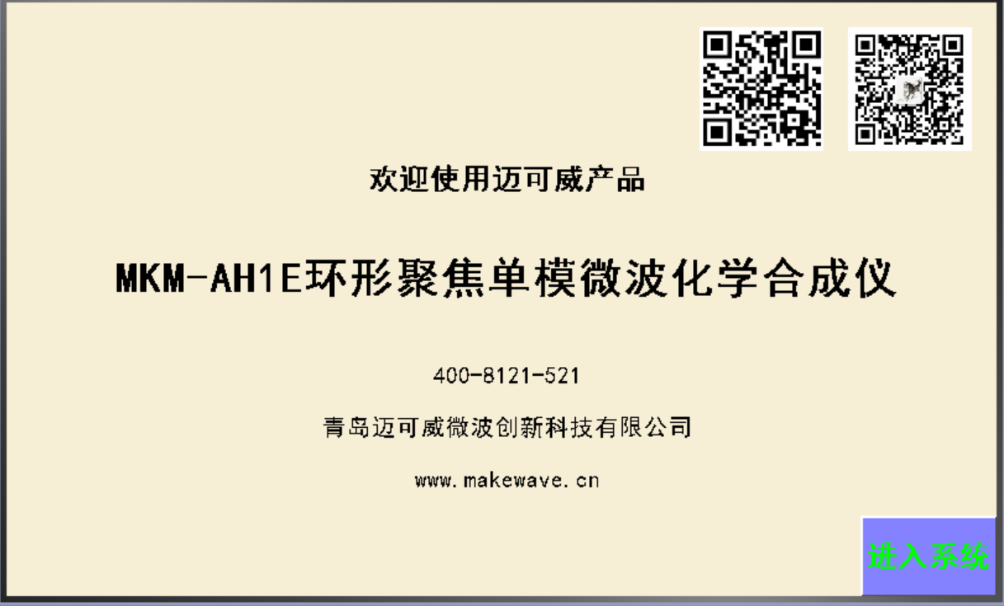
图1
- 点击“进入系统”,进入如图2所示的“请选择工作模式”画面。手动模式及自动模式的区别在于：
手动模式可以对温度、功率进行设定，微波启动后，会根据设定的功率大小输出所设定的功率；在自动模式仅对温度进行设定，微波输出功率根据当前温度及设定的温度进行PID调节。
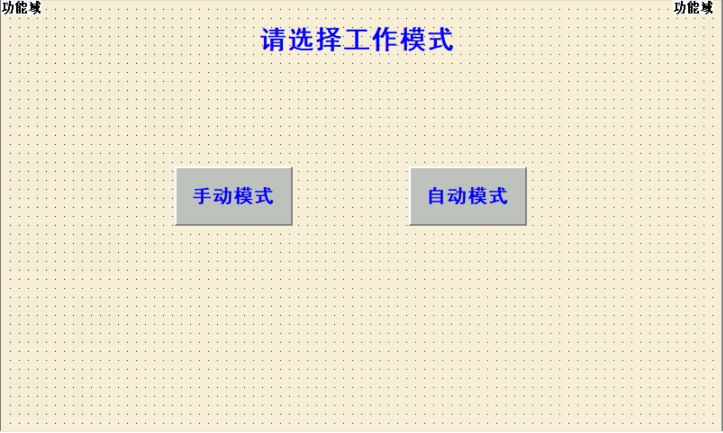
图2
- 点击“手动模式”进入如图3所示的“手动模式数据状态”。
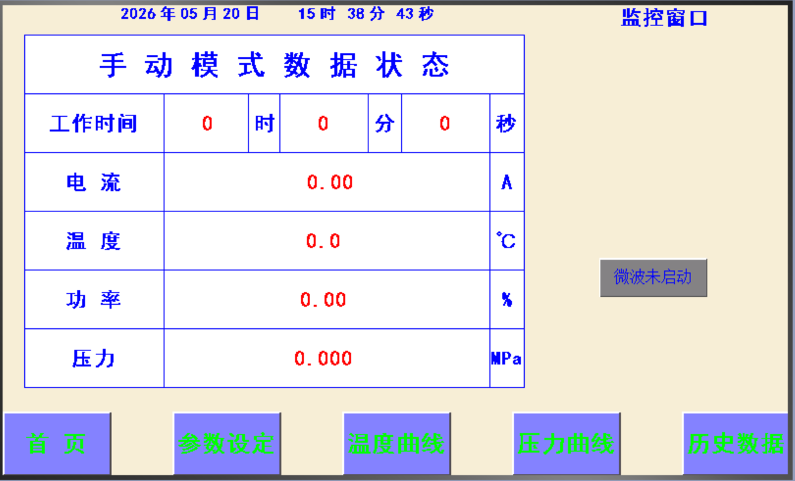
图3
◆注意：炉盖处装有门控开关，如果炉门没关到位，在画面中会提示“门未关严”，此时设备无法启动微波输出。
用户通过本界面当前状态数据可以观察到的当前微波工作时间、微波电流值、当前光纤测温仪所测得的温度、当前的微波输出功率、当前的工作时间(升温时间+保温时间）、当前运行状态及各操作按键。
- 工作时间：显示微波工作的时间，含升温及保温的工作时间；
- 电流：显示当前仪器的工作电流；
- 温度：显示红外测温仪或者光纤测温仪所测得的温度；
- 功率：显示当前微波功率百分数；
- 压力：显示当前压力值（仅在使用微正压反应瓶时有效）；
- 保温中：显示仪器的当前工作进度；
- 散温不畅：显示故障情况；
- 微波未启动：点击此按键可以对微波系统进行开启或者停止；
- 首页：点击此按键，返回至图1；
- 参数设定：点击此按键，进入图4，进行各项参数的设定；
- 温度曲线：点击此按键，进入图5，显示温度曲线；
- 压力曲线：点击此按键，进入图6，显示压力曲线；
- 历史数据：点击此按键，进入图7，显示历史数据。
3.1、手动参数设定界面，图4：
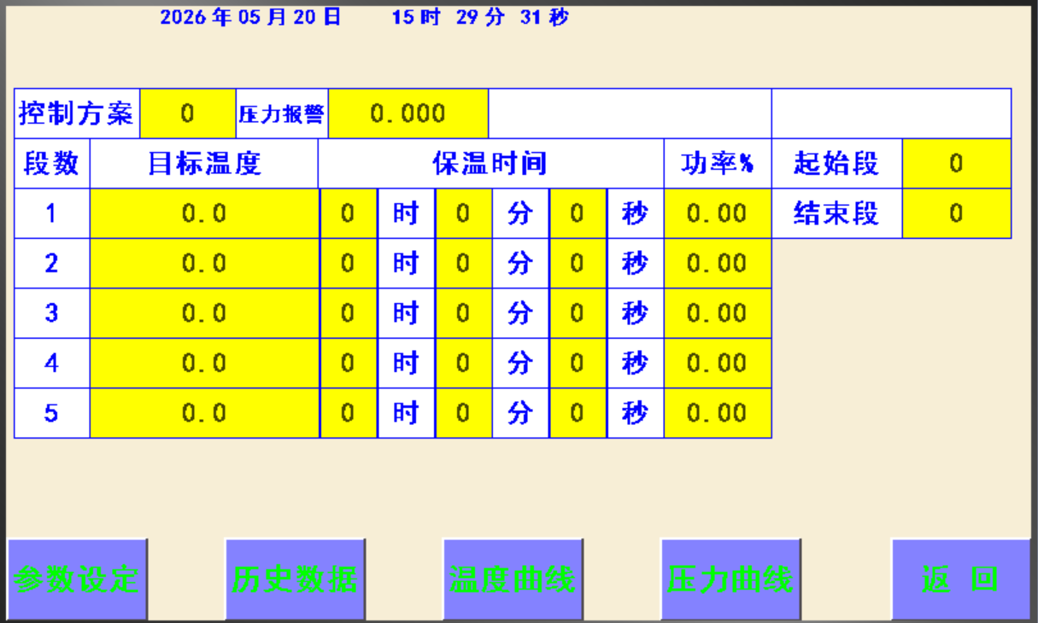
图4
- 控制方案：可以在此处选择先前测试的方案数。
- 压力报警：使用微正压反应瓶时，设定最高的压力值，测得压力值达到此设定值时，强制停止微波。
- 段数n目标温度：设定该段数目标温度值；
- 段数n保温时间：设定该段在目标温度下的保温时间；
- 段数n保温功率：设定该段保温时的保温功率；
- 起始段：可以设定仪器工作起始的温度段；
- 结束段：可以设定仪器停止的温度段；
- 历史数据：点击此按键，进入图7，显示历史数据；
- 温度曲线：点击此按键，进入图5，显示温度曲线；
- 压力曲线：点击此按键，进入图6，显示压力曲线；
- 返回：点击此按键，进入图图3，进入手动参数设定界面。
3.2、温度曲线界面，图5：
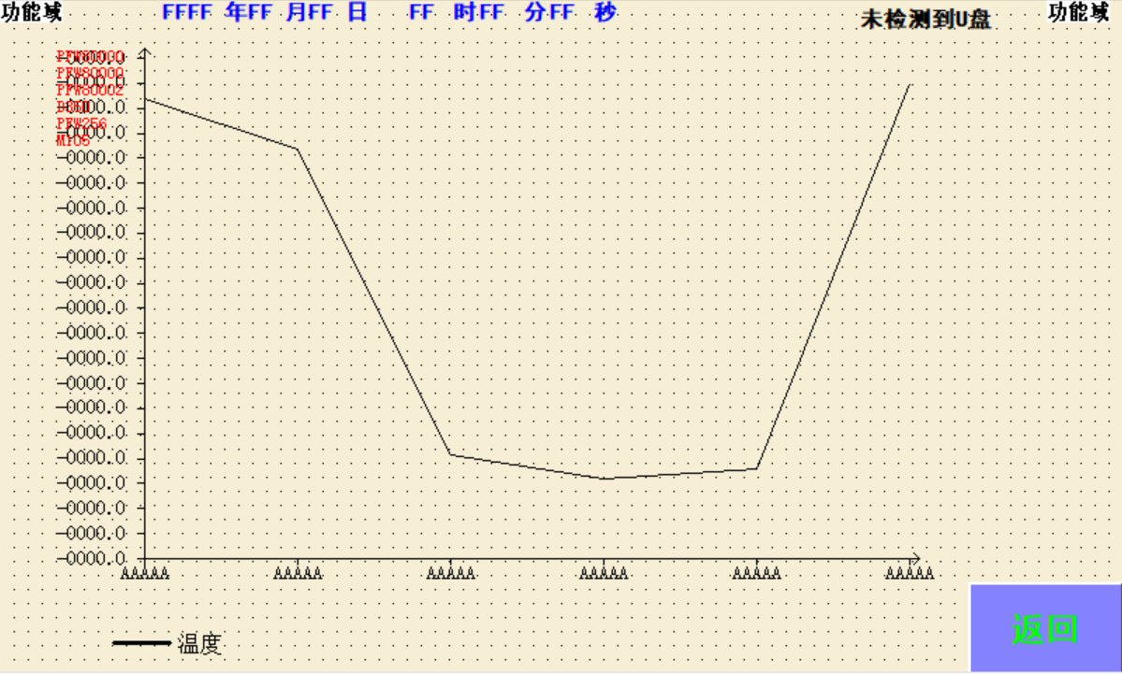
图5
3.3、压力曲线界面，图6：
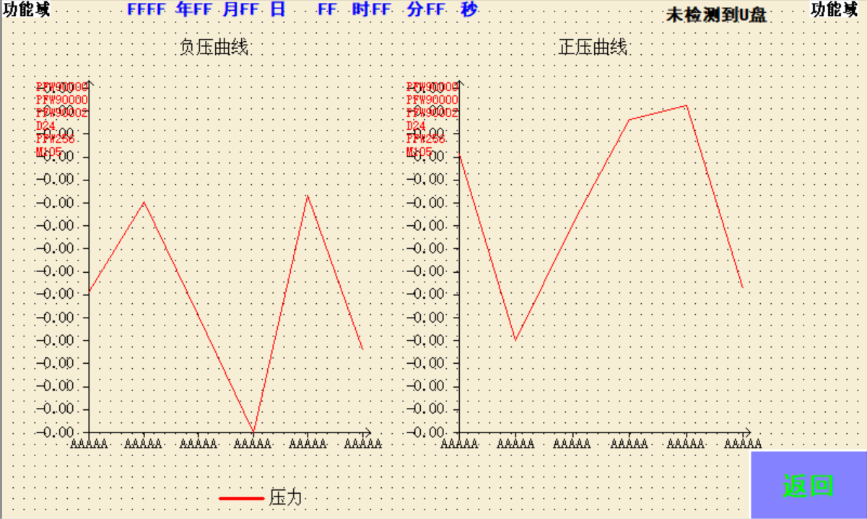
图6
3.4、历史数据界面，图7：
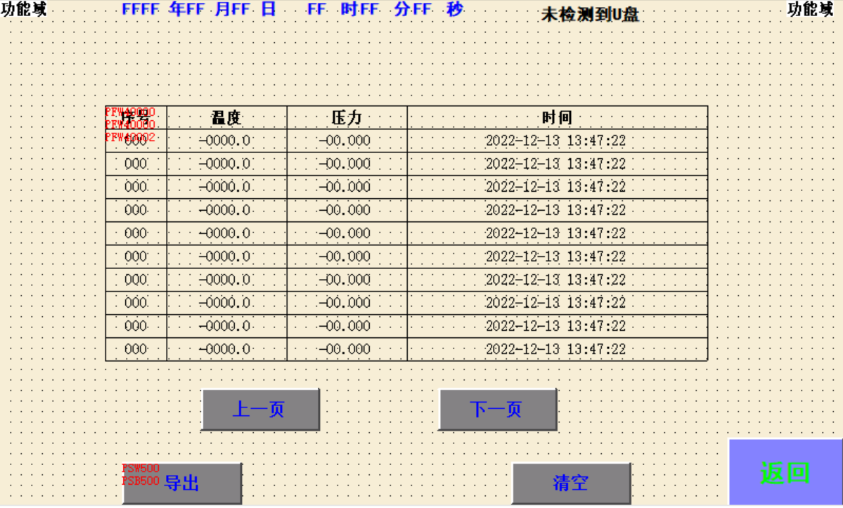
图7
历史数据可以通过U盘读取，将U盘插入仪器左后侧的USB接口处，当前页面中“未检测到U盘”会变为“U盘已插入”，点击“导出”，会出现导出数据的进程条。当进程条达到100%时，可以将U盘拔出。数据会以“XLS”格式存储至U盘。
- 点击“自动模式”，进入图8的自动模式数据状态。
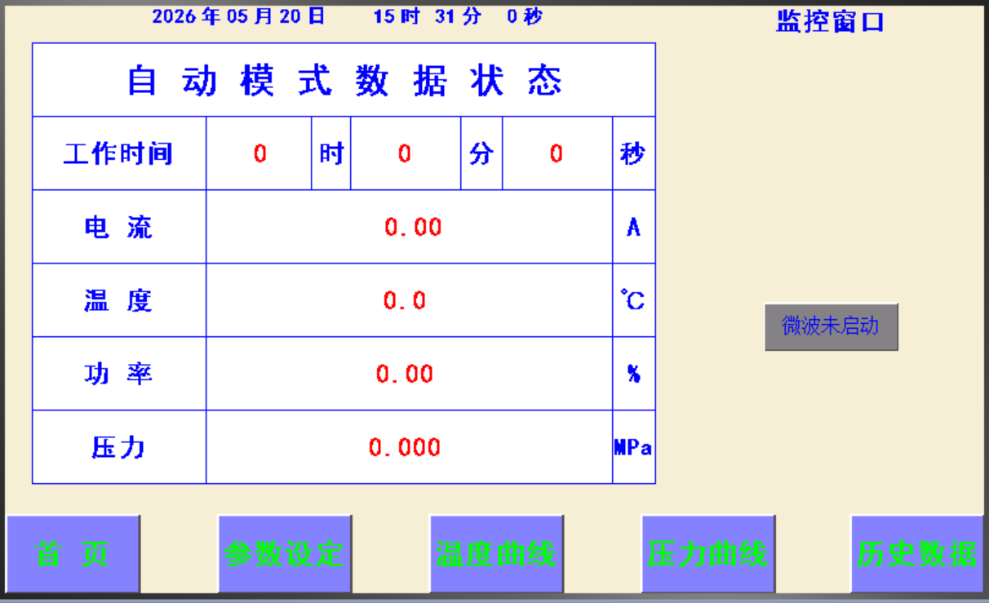
图8
用户通过本界面当前状态数据可以观察到的当前微波工作时间、微波电流值、当前红外传测温仪或者光纤测温仪所测得的温度、当前的微波输出功率、当前的工作时间(升温时间+保温时间）、当前运行状态及各操作按键。
- 工作时间：显示微波工作的时间，含升温及保温的工作时间；
- 电流：显示当前仪器的工作电流；
- 温度：显示红外测温仪或者光纤测温仪所测得的温度；
- 功率：显示当前微波功率百分数；
- 压力：显示当前压力值（仅在使用微正压反应瓶时有效）；
- 保温中：显示仪器的当前工作进度；
- 散温不畅：显示故障情况；
- 微波未启动：点击此按键可以对微波系统进行开启或者停止；
- 首页：点击此按键，返回至图1；
- 参数设定：点击此按键，进入图4，进行各项参数的设定；
- 温度曲线：点击此按键，进入图5，显示温度曲线；
- 压力曲线：点击此按键，进入图6，显示压力曲线；
- 历史数据：点击此按键，进入图7，显示历史数据。
4.1、自动模式参数设定：
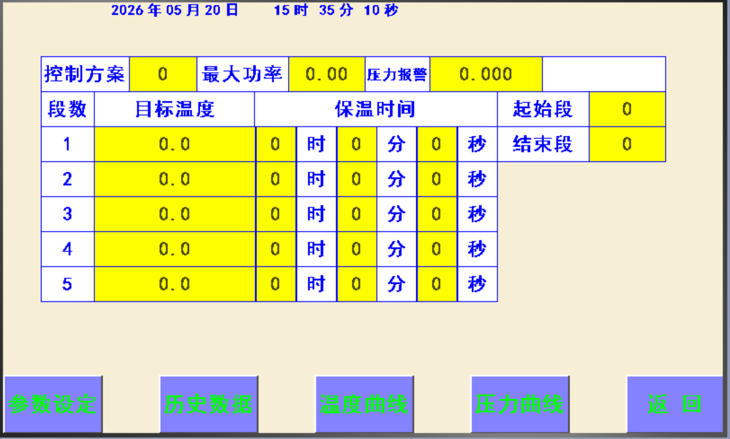
图9

- 控制方案：可以在此处选择先前测试的方案数。
- 压力报警：使用微正压反应瓶时，设定最高的压力值，测得压力值达到此设定值时，强制停止微波。
- 段数n目标温度：设定该段数目标温度值；
- 段数n保温时间：设定该段在目标温度下的保温时间；
- 起始段：可以设定仪器工作起始的温度段；
- 结束段：可以设定仪器停止的温度段；
- 历史数据：点击此按键，进入图7，显示历史数据；
- 温度曲线：点击此按键，进入图5，显示温度曲线；
- 压力曲线：点击此按键，进入图6，显示压力曲线；
- 返回：点击此按键，进入图3，进入手动参数设定界面。
- 报警列表界面：
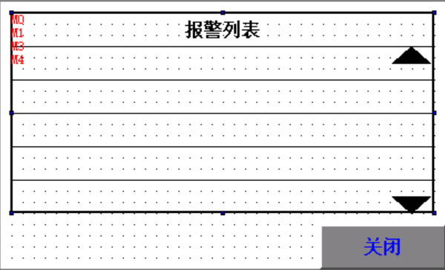
图10

第三步：运行结束
运行结束后待反应仓物料自然冷却至常温，然后打顶盖取出物料并清理反应仓，关闭电源。

产品维护、维修指南

安全警告
警告!在对本设备进行任何维护工作之前，请仔细阅读本手册《安全须知》一章的内容，忽视这些安全须知可能会造成人身伤害。

使用者的修改
使用者不得自行更改产品的线路或零件，如被更改，产品保修期则自动失效并且本公司不负任何因使用者自行修改而导致的责任。使用未经本公司认可的零件或者附件也不予保证。如售后服务人员发现产品被更改或者送回检修的产品被更改，本公司将把产品的电路或者零件修复会原来设计的状态，并收取修护费用。

使用者维护
为了防止触电事故的发生，请不要随意打开产品外壳。为了保护使用者的安全和产品的良好性能，请对产品做如下定期维护。
1、经常清理设备内部粉尘、防止导电粉尘进入。
2、每次清理炉腔，保持炉腔清洁。
3、高温垫板、高温堵板若破损，应及时更换。
4、炉门与炉体结合处应保证金属良好接触。

主要部件的检修说明
1、确定某个微波单元是否工作，首先检查熔断器是否有熔断现象，若熔断器熔断应使用220V/10A的熔断器更换；再应排查相关线路是否联结完好，如果仍不正常工作，需更换磁控管（或变频微波电源）；
2、更换磁控管时，应先将插簧从磁控管上拔出，然后将磁控管的四角固定螺丝卸下，更换为新的磁控管，必须将四角固定螺丝拧紧，防止微波泄漏；
3、本设备必须由专业电气人员进行检修；
4、本设备中，如：磁控管、变频微波电源等必须采用本公司的专用型号。

声明

用户有为供货方保守技术和商业机密的义务。非经供货方准许，不得为他人刺探以上机密提供方便。否则，如涉及法律问题，用户将被诉为共同被告，承担相应法律责任，并且用户将丧失继续享受售后服务的权利。

保修卡
客户名称 |  | 电话
地址
产品型号 | MKM-AH1E环形聚焦单模微波化学合成仪 | 编号 | MKW-202605021
购买时间
维修地点 |  | 发票号码

维修记录
日期 | 故障内容 | 处理内容 | 电话 | 维修员签名
⊙此保修卡在收到产品后立即填写
⊙此卡请妥善保存，无需将卡寄回本公司
⊙维修时请出示此卡
服务电话：400-8121-521
地址：青岛市高新技术产业开发区华东路826号
欢迎登陆迈可威网站 http://www.makewave.cn

